XII CIRCOLO DIDATTICO “G. LEOPARDI”
VIA SELICATO N.1-71122 FOGGIA
Sitoweb:www.leopardifg.edu.it

ISTRUZIONI PER PROCEDERE IN “PIATTAFORMA ONLINE COLLABORA” CON SMARTPHONE PER FAMIGLIE E ALUNNI

CARICAMENTO FILES SULLA PIATTAFORMA “COLLABORA” DI AXIOS DA SMARTPHONE

Se l’alunno deve caricare da SMARTPHONE la FOTO di un compito che ha svolto sul libro o sul quaderno deve cliccare sulla mattonella rossa I MIEI COMPITI

visualizzare COMPITI DA SVOLGERE

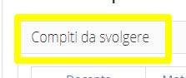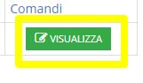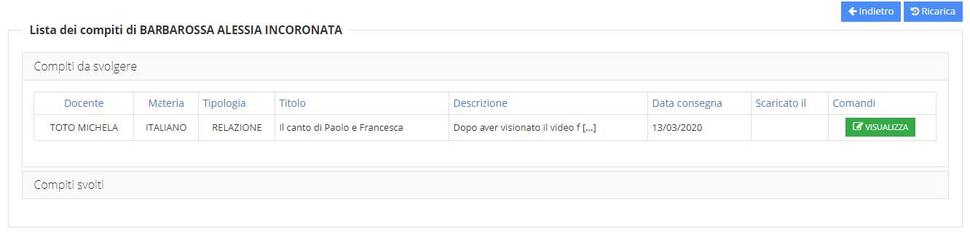

e cliccare +AGGIUNGI FILE…
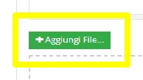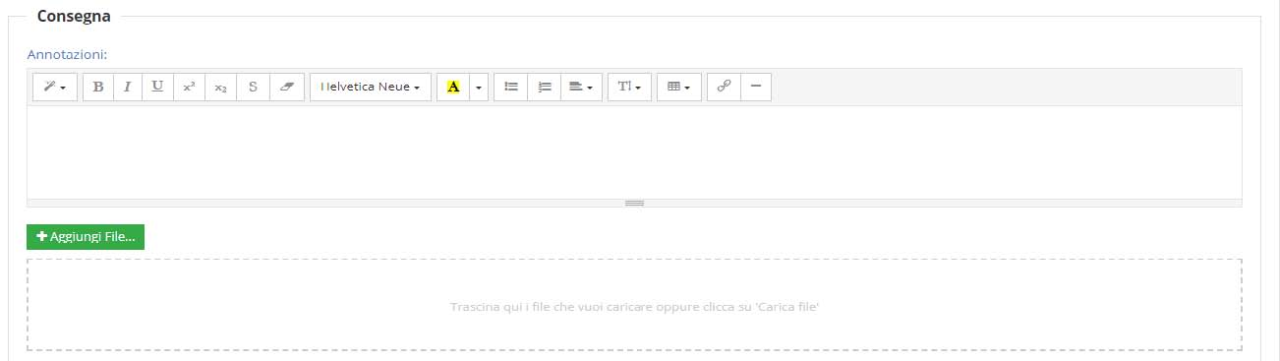
Si aprirà una mascherina come questa (alcuni smartphone riportano all’interno di questa mascherina ANCHE l’icona dei Documenti )
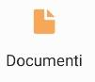

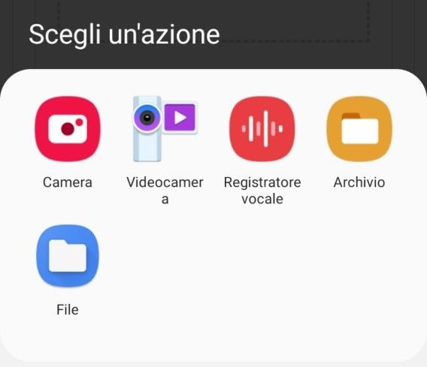

In base allo smartphone che si utilizza è possibile cliccare:
sull’icona ARCHIVIO e poi IMMAGINI

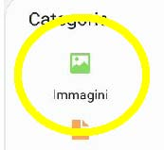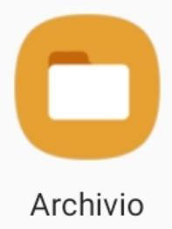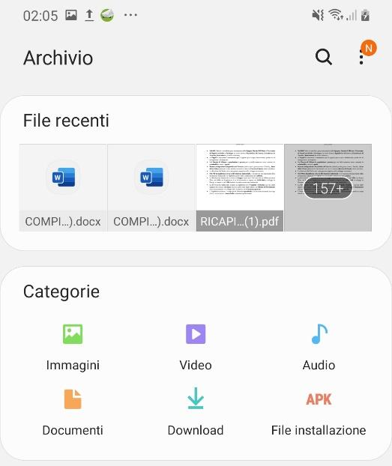

oppure sull’icona DOCUMENTI

oppure sull’icona FILE
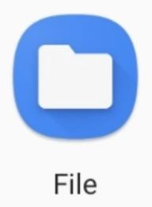

Cliccando su File si aprirà questa schermata. È possibile cliccare sulle tre linee orizzontali in alto a sinistra per caricare il file da IMMAGINI

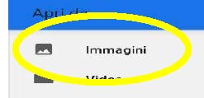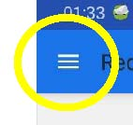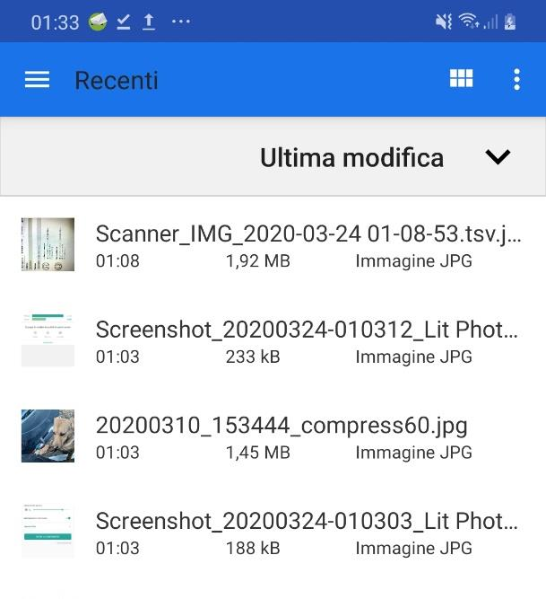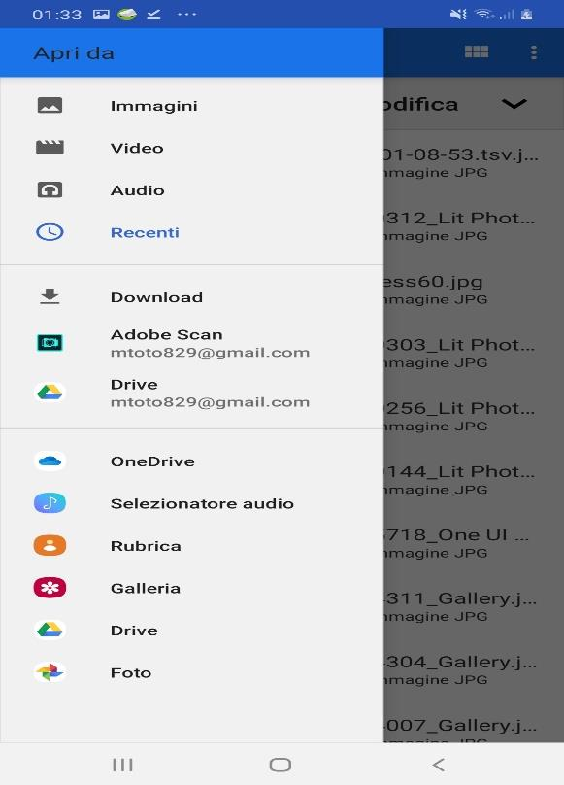

Cliccando su Immagini è possibile visualizzare direttamente le foto oppure è possibile che appaiano schermate come quelle riportate di seguito (in questo caso sarà necessario cliccare su CAMERA e poi sulla FOTO da caricare). Ciò dipende dallo smartphone che si utilizza.

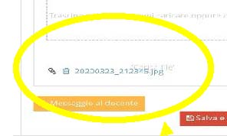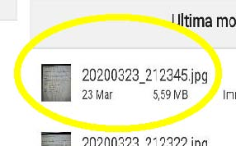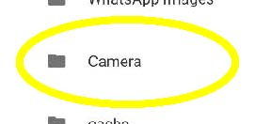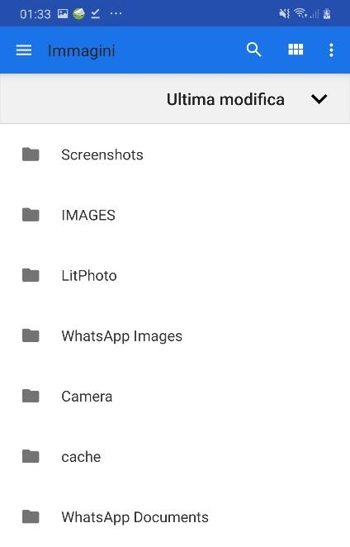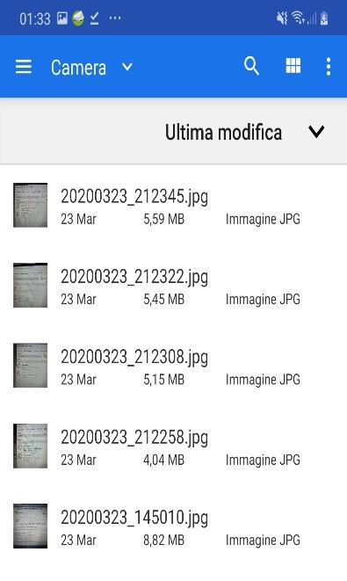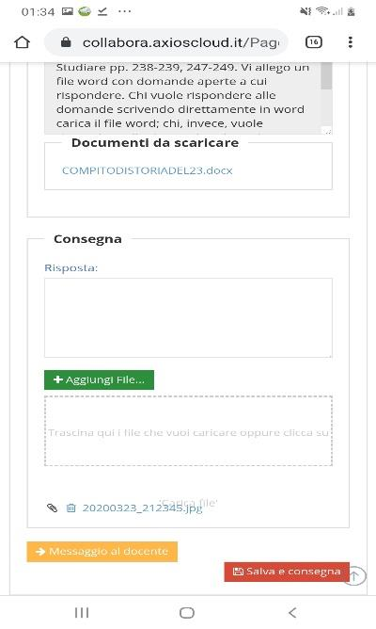

ATTENZIONE

È bene controllare che il compito sia stato caricato correttamente prima di cliccare SALVA E CONSEGNA perché una volta cliccato il pulsante rosso di consegna NON sarà più possibile caricare il compito.

CARICAMENTO FILES SULLA PIATTAFORMA COLLABORA DA SMARTPHONE

- Se l’alunno deve caricare come compito il FILE WORD caricato precedentemente dal docente deve scaricare il documento dai MIEI COMPITI

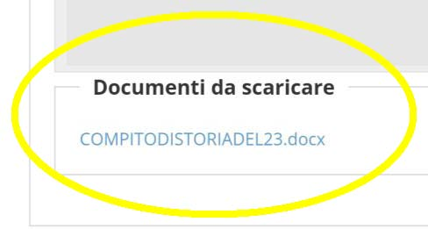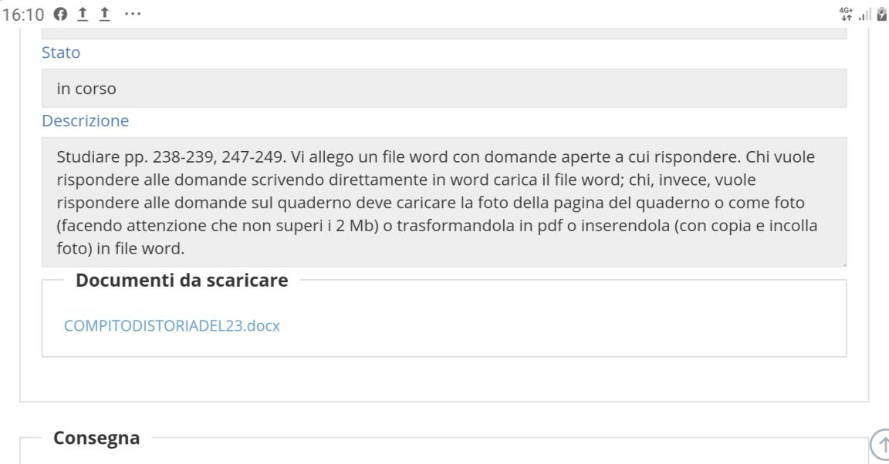

ATTENZIONE

Su alcuni smartphone nello scaricare file word potrebbe apparire la dicitura .

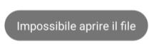

In realtà il file viene salvato in Archivio e in Download dove è possibile recuperarlo.

Scaricato e aperto il FILE WORD del docente è possibile scrivere sul file cliccando sulla PENNA .
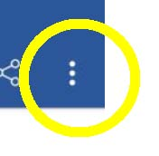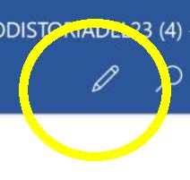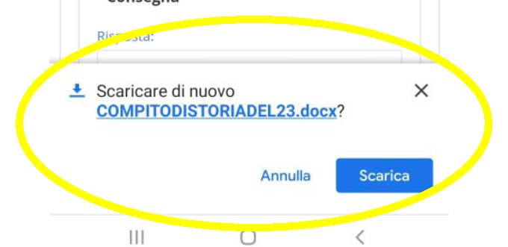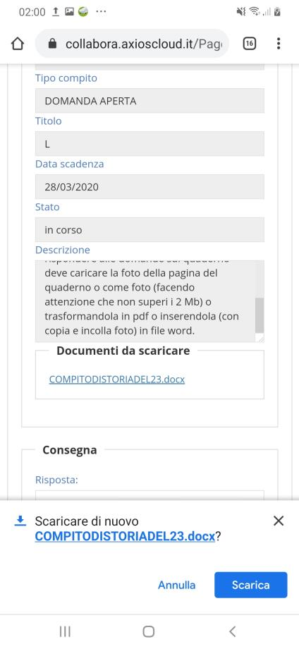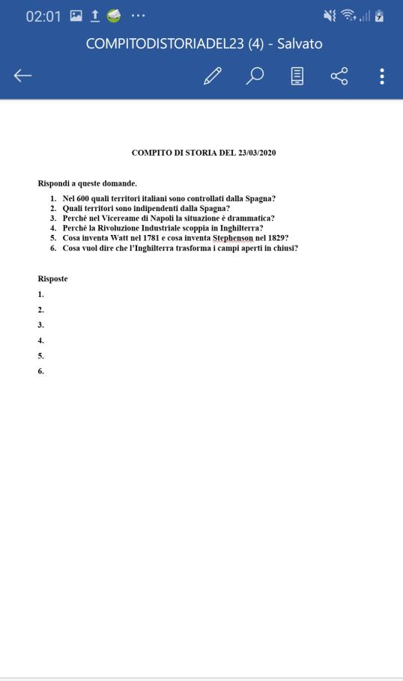

Dopo aver completato il compito è necessario SALVARE il file word modificato dall’alunno sul dispositivo smartphone che utilizza. Cliccando sui tre puntini in alto a destra apparirà questa schermata
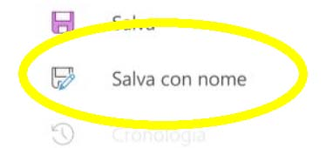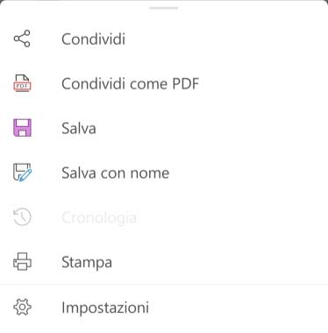

Cliccando su SALVA CON NOME si apre la mascherina riportata di seguito. Cliccare su QUESTO DISPOSITIVO e poi su ARCHIVIAZIONE.
Ognuno può scegliere liberamente dove salvare il documento se in DOCUMENTI, se in DOWNLOAD, se in DCIM (dove è possibile trovare la consueta cartella Camera e quindi le foto che normalmente scattiamo) e così via.
Scelto lo spazio di ARCHIVIAZIONE sarà possibile salvare il documento cliccando su SALVA

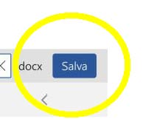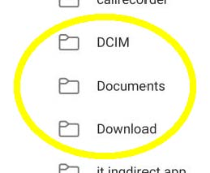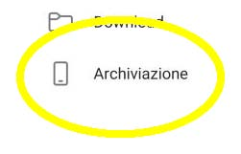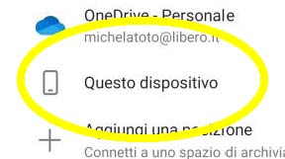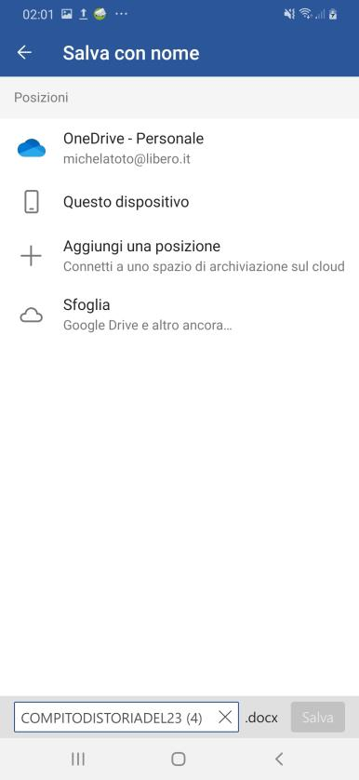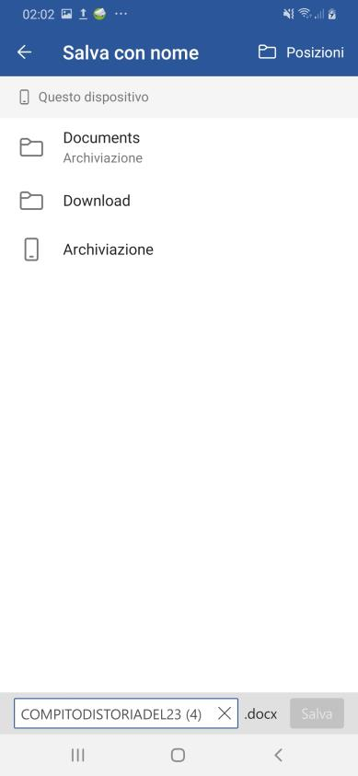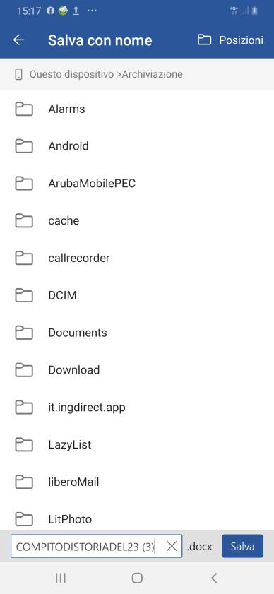

Per CARICARE il compito salvato in word basterà cliccare +Aggiungi File… e andare nello spazio di Archiviazione dove è stato PRECEDENTEMENTE salvato il file word. Se è stato salvato in CAMERA si dovrà cliccare su ARCHIVIO e/o FILE e poi IMMAGINI, se è stato salvato in DOCUMENTI si dovrà cliccare su DOCUMENTI, se è stato salvato in DOWNLOAD si dovrà cliccare su DOWNLOAD e così via.
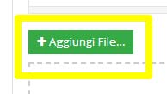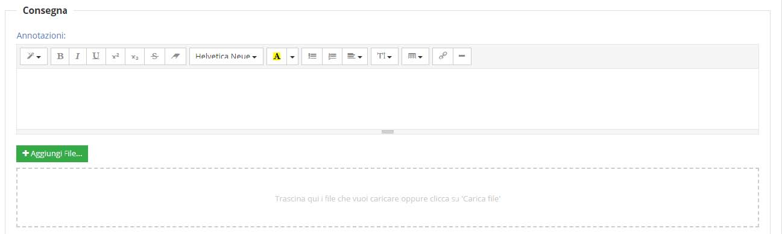

Si aprirà la solita mascherina

ATTENZIONE

Le schermate potrebbero presentare lievi differenze a seconda dello smartphone che si utilizza.

